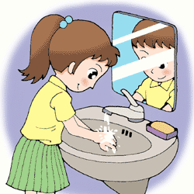
正確洗手五步驟：

１ ：在水龍頭下把手淋濕
２ ：擦上肥皂或洗手液 ，兩手交叉並互相摩擦，兩手搓揉手掌及手背，作拉手姿勢以擦洗指尖，此動作至少須20秒。
３ ：用清水將雙手沖洗乾淨。

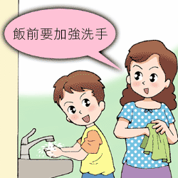
４ ：捧水將水龍頭 清洗乾淨。
５ ：用擦手紙、乾淨的毛巾或手帕將手擦乾淨。

學務處 健康中心 製

